¿Por qué crees que los videojuegos educativos tienen potencial en la enseñanza?

* Los videojuegos en exceso son negativos
* Benefician habilidades cognitivas, espaciales y motoras
* Competencias en programación y tecnológicas de los alumnos
* Desarrolla la competitividad y colaboración
* Aumenta la creatividad
* Mejora el autoestima de los alumnos

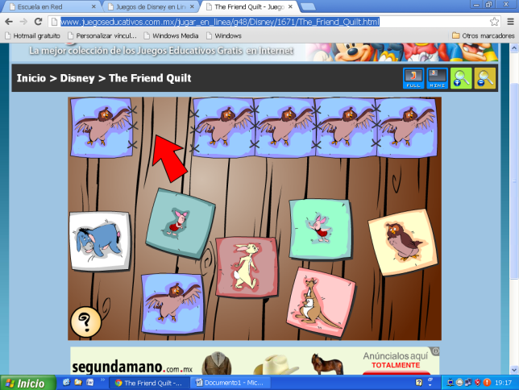

VIEDOJUEGO EDCUATIVO

Trata de completar la serie de imágenes

|  |  |  |  |  |  |
| --- | --- | --- | --- | --- | --- |
| Nombre del video juego | Campo de competencia | Aspectos técnicos (internet, cartuchos etc.) | URL | Curva de aprendizaje | Efectividad |
| The firend quitl | Memoria análisis y observación | internet | http://www.juegoseducativos.com.mx/jugar_en_linea/g48/Disney/1671/The_Friend_Quilt.html | No es necesaria la ayuda | Muy efectivo |